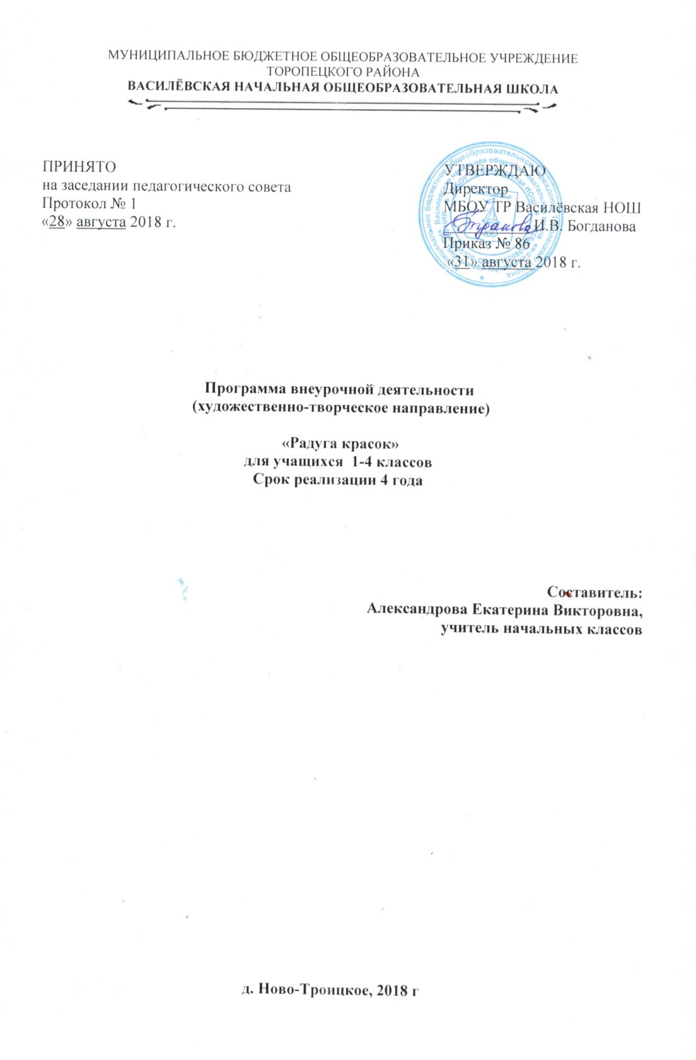
СОДЕРЖАНИЕ

1. Пояснительная записка………………………………………………………...3
2. Планируемые результаты ……………………………………………………..5
3. Тематический план и содержание занятий:
3.1. Тематическое планирование и содержание программы 1 год …………7
4. Материально-техническое обеспечение………………………………………9
5. Литература …………………………………………………………………….10

ПОЯСНИТЕЛЬНАЯ ЗАПИСКА
Нетрадиционные техники рисования – это толчок к развитию воображения, творчества, проявлению самостоятельности, инициативы, выражения индивидуальности. Рисование нетрадиционной техникой стимулирует положительную мотивацию, вызывает радостное настроение, снимает страх перед процессом рисования.
Программа кружка основана на принципах последовательности, наглядности, целесообразности и тесной связи с жизнью. Рисование помогает ребенку познавать окружающий мир, приучает анализировать формы предметов, развивает зрительную память, пространственное мышление и способность к образному мышлению.
Данная программа опирается на возрастные особенности детей, особенности их восприятия цвета, формы, объема предметов.
Занятия построены в виде игры – знакомства с необычными способами создания рисунков, которые выводят ребенка за привычные рамки рисования. Ребёнку предлагаются различные виды рисования: точками, пальчиками, брызгами, с использованием ниток, трафаретов, воска. На каждом занятии даётся подробное объяснение техники рисования и образец выполняемой работы. При этом у ребёнка есть возможность не просто скопировать, повторить образец, но и внести свои элементы, выразить своё видение данного предмета, исходя из собственных наблюдений и воображения.
Тип программы: образовательная программа по художественному творчеству для младших школьников.
Формы занятий.
Одно из главных условий успеха обучения и развития творческих способностей ребёнка – это индивидуальный подход. Важен и принцип обучения и воспитания в коллективе. Он предполагает сочетание коллективных, групповых, индивидуальных форм организации на занятиях. Коллективные и групповые задания вводятся в программу с целью формирования опыта общения и чувства коллективизма.
Программа кружка «Радуга красок» представляет собой внеурочную деятельность учащихся, составлена для учащихся 1-4 классов школы на 1 год обучения (68 часов). Занятия проводятся 2 раза в неделю, продолжительность занятия – 35 минут.
Актуальность.
Детям очень сложно изображать предметы, образы, сюжеты, используя традиционные способы рисования: кистью, карандашами, фломастерами. Использование лишь этих предметов не позволяет детям более широко раскрыть свои творческие способности. Существует много техник нетрадиционного рисования, их необычность состоит в том, что они позволяют детям быстро достичь желаемого результата.
Изобразительная деятельность с применением нетрадиционных материалов и техник способствует развитию у ребёнка:
- мелкой моторики рук и тактильного восприятия;
- пространственной ориентировки на листе бумаги, глазомера и зрительного восприятия;
- внимания и усидчивости;
- наблюдательности, эмоциональной отзывчивости;
- в процессе этой деятельности у школьника формируются навыки контроля и самоконтроля.
Содержание программы насыщенно, интересно, эмоционально значимо для младших школьников, разнообразно по видам деятельности.
Цель программы:
- формирование художественной культуры школьников, развитие природных задатков, творческого потенциала, расширение диапазона чувств и зрительных представлений, фантазий, воображения, воспитание эмоциональной отзывчивости на явления окружающей действительности, на произведения искусства
Задачи:
- ознакомить детей с нетрадиционными техниками изображения, их применением, выразительными возможностями, свойствами изобразительных материалов;
- создать условия для развития творческих способностей детей;
- способствовать воспитанию у детей интереса к изобразительной деятельности; усидчивости, аккуратности и терпения при выполнении работы; культуры деятельности;
- создать условия для формирования навыков сотрудничества; оценки и самооценки

Планируемые результаты:
Личностные.
- Личностные универсальные учебные действия
У учащихся будут сформированы:
- учебно-познавательный интерес к новому материалу и способам решения новой задачи;
- способность к оценке своей работы;
- чувство прекрасного и эстетические чувства
Метапредметные:
- Регулятивные универсальные учебные действия
Ученики научатся:
- принимать и сохранять учебную задачу;
- планировать свои действия в соответствии с поставленной задачей и условиями её реализации;
- осуществлять итоговый и пошаговый контроль по результату;
- адекватно оценивать свою работу;
- адекватно воспринимать предложения и оценку учителя и других членов кружка
2. Познавательные универсальные учебные действия
Ученики научатся:
- осуществлять анализ объектов с выделением существенных и несущественных
признаков;
- произвольно и осознанно владеть общими приёмами рисования
3. Коммуникативные универсальные учебные действия
Ученики научатся:
- допускать возможность существования у людей различных точек зрения;
- формулировать собственное мнение и позицию;
- задавать вопросы, необходимые для организации собственной деятельности;
- договариваться и приходить к общему решению в совместной деятельности
Предметные
Ученики научатся:
- создавать простые композиции на заданную тему;
- различать основные и составные, тёплые и холодные цвета;
- изображать предметы различной формы;
Ученики получат возможность научиться:
- видеть, чувствовать и изображать красоту и разнообразие природы, предметов.

УЧЕБНО-ТЕМАТИЧЕСКИЙ ПЛАН (68 ч)
№ п/п | Тема занятия | Количество часов
1. | Пальцевая живопись | 4
 | Печатание. | 6
 | Рисование мазками | 2
 | Рисование свечой | 12
 | Монотипия | 6
 | Рисование «набрызгом» | 4
 | Рисование по мокрой бумаге | 10
 | Совмещение техник | 2
 | Тычок жёсткой полусухой кистью, оттиск смятой бумагой | 4
 | Мраморные краски | 1
 | Аппликация с дорисовыванием | 4
 | Рисование мелом | 4
 | Граттаж | 4
 | Ниткография | 2
 | Обобщающее занятие | 2

СОДЕРЖАНИЕ КУРСА

Пальцевая живопись.

Знакомство с новым приёмом рисования. Введение понятия «композиция». Рисование на темы: «Цветы на клумбе», «Ветка рябины», «Кисть винограда».

Печатание.

Знакомство с новым приёмом рисования. Создание композиции на тему «Осенний букет». Коллективная работа «Дерево дружбы».

Рисование мазками.

Рассматривание репродукций русских художников-пейзажистов. Рисование на тему «Осень».

Рисование свечой.

Знакомство с новым приёмом рисования. Введение понятия «симметрия». Создание композиции «Ваза для цветов». Рисование на тему «Звёздное небо».

Монотипия.

Закрепление понятия «симметрия». Знакомство с новым приёмом рисования. Рисунок бабочки. Рисунок, созданный на основе кляксы («На что похоже?»). Иллюстрирование русской народной сказки «Мужик и медведь».

Рисование свечой.

Закрепление навыка работы со свечой. Рисование на темы: «Узоры на окнах», «Снежинки», «Снеговик».

Рисование «набрызгом».

Знакомство с новым приёмом рисования. Рисование с помощью шаблонов на темы: «Моё имя», «Зимний пейзаж».

Рисование по мокрой бумаге.

Знакомство с новым приёмом рисования. Рисование на темы «Ветка ели», «Новогодняя ёлка» (групповая работа).

Совмещение техник.

Закрепление умения работать с изученными приёмами рисования. Изображение новогодних шаров.

Тычок жёсткой полусухой кистью, оттиск смятой бумагой.

Рисование на темы: «Ёжики на опушке», «Морские ежи».

Мраморные краски.

Знакомство с новым приёмом рисования. Рисование на темы по выбору: «Красивые узоры», «Волшебный цветок».

Аппликация с дорисовыванием.

Закрепление умения работать с изученными приёмами рисования. Рисунки с использованием геометрических фигур.

Рисование мелом.

Знакомство с новым приёмом рисования. Закрепление понятия «композиция». Рисование на темы «Зимняя ночь» (на чёрном фоне), «Стрекозы» (на синем фоне).

Граттаж.

Знакомство с новым приёмом рисования. Введение понятия «натюрморт». Рисование на темы «Лесной натюрморт», «Космос».

Ниткография.

Знакомство с новым приёмом рисования. «Загадки»

Печатание.

Закрепление умения работать с изученными приёмами рисования. Групповая работа «Улица»

Рисование по мокрой бумаге.

Закрепление умения работать с изученными приёмами рисования. Рисование на темы: «Закат на море», «Одуванчики», «Ирисы».

Рисование свечой.

Закрепление умения работать с изученными приёмами рисования. Рисование на темы: «Тюльпаны», «Букет роз».

Обобщающее занятие.

Закрепление умения работать с изученными приёмами рисования. Коллективная работа «Дорисуй»

КАЛЕНДАРНО-ТЕМАТИЧЕСКОЕ ПЛАНИРОВАНИЕ (68 ч)
Дата | № п/п | Тема занятия | Количество часов
 |  | Пальцевая живопись | 4
 | 1. | Цветы на клумбе. | 2
 |  | Ветка рябины. Кисть винограда. | 2
 |  | Печатание | 4
 |  | Осенний букет. | 2
 |  | Волшебные ладошки.  Дерево дружбы (коллективная работа) | 2
 |  | Рисование мазками | 2
 |  | Осень | 2
 |  | Рисование свечой | 4
 |  | Ваза для цветов. | 2
 |  | Звёздное небо. | 2
 |  | Монотипия | 6
 |  | Бабочка. | 2
 |  | На что похоже? | 2
 |  | В гостях у сказки. Иллюстрирование русской народной сказки «Мужик и медведь» | 2
 |  | Рисование свечой | 4
 |  | Узоры на окнах. Снежинки. | 2
 |  | Снеговик. | 2
 |  | Рисование «набрызгом» | 4
 |  | Моё имя. | 2
 |  | Зимний пейзаж. | 2
 |  | Рисование по мокрой бумаге | 4
 |  | Ветка ели. | 2
 |  | Новогодняя ёлка (групповая работа) | 2
 |  | Совмещение техник | 2
 |  | Ёлочные шары. | 2
 |  | Тычок жёсткой полусухой кистью, оттиск смятой бумагой | 4
 |  | Ёжики на опушке. | 2
 |  | Морские ежи. | 2
 |  | Мраморные краски. | 2
 |  | Волшебный цветок. | 2
 |  | Аппликация с дорисовыванием | 4
 |  | На что похоже? (многоугольники) | 2
 |  | На что похоже? (круги) | 2
 |  | Рисование мелом | 4
 |  | Зимняя ночь. | 2
 |  | Стрекозы. | 2
 |  | Граттаж | 4
 |  | Лесной натюрморт (грибы и ягоды). | 2
 |  | Космос. | 2
 |  | Ниткография | 2
 |  | Загадки.
 |  | Печатание | 2
 |  | Улица (групповая работа) | 2
 |  | Рисование по мокрой бумаге | 6
 |  | Закат на море | 2
 |  | Одуванчики | 2
 |  | Ирисы | 2
 |  | Рисование свечой | 4
 |  | Тюльпаны. | 2
 |  | Букет роз. | 2
 |  | Обобщающее занятие | 2
 |  | Дорисуй (коллективная работа) | 2

Итого: 68 часов
Контроль и оценка планируемых результатов
В конце каждого занятия организуется выставка рисунков. Это дает возможность удовлетворить потребность каждого ребенка в признании успешных результатов, что, в свою очередь, способствует возникновению положительной мотивации к творчеству. Такая работа позволяет каждому ребенку осмыслить результат своей деятельности, сравнить с работами других, задуматься над тем, что у него получилось и что не получилось. Таким образом, создаются условия для выработки оценки и самооценки ребёнка.

Материально-техническое обеспечение

- соответствие санитарно-эпидемиологическим правилам и нормативам;
- соответствие правилам пожарной безопасности;
- средства обучения и воспитания в соответствии с возрастом и индивидуальными особенностями развития детей;
- оснащенность помещений развивающей предметно-пространственной средой;
- учебно-методический комплект, оборудование, оснащение.
- акварельные краски, гуашь;
- восковые и масляные мелки, свеча;
- ватные палочки;
- поролоновые печатки;
- коктейльные трубочки;
- палочки или старые стержни для процарапывания;
- пластилин;
- трафареты;
- нитки;
- песок;
- матерчатые салфетки;
- стаканы для воды;
- подставки под кисти; кисти.

Литература

1. Е.М. Аллекова. Живопись. – М.: Слово, 2007
2. Г. Беда Живопись и ее изобразительные средства. – М., 2008
3. А.Л. Гаптилл Работа пером и тушью. – Минск: Поппури, 2010
4. Н.А Горяева Декоративно-прикладное искусство в жизни человека. – М.: Просвещение, 2007.
5. Н.И. Еременко Дополнительное образование в образовательном учреждении. – Волгоград: ИТД “Корифей”, 2007
6. В.П. Копцев Учим детей чувствовать и создавать прекрасное: Основы объемного конструирования/ Ярославль: Академия Развития: Академия Холдинг, 2010
7. С.В. Кульневич “Не совсем обычный урок”, Издат. программа “Педагогика нового времени”, “Воронеж”, 2006 год.
8. Сборник нормативных документов образовательной области “Искусство”. – М.: Дрофа, 2007
9. А.А.Павлова, Е.И .Корзинова Графика в средней школе. Методическое пособие для учителя. – М.: ВЛАДОС, 2006
10. В.В. Ячменева Занятия и игровые упражнения по художественному творчеству с детьми 7-14 лет. – М.: Гуманит. Изд. Центр “Владос”, 2009

